# Kastelen Zeeland - Dreischor - Huis Windenburg (ZL)

* Huis Windeburg was een omgracht [kasteel](http://nl.wikipedia.org/wiki/Kasteel) in [Dreischor](http://nl.wikipedia.org/wiki/Dreischor), [Schouwen-Duiveland](http://nl.wikipedia.org/wiki/Schouwen-Duiveland).
* Met de bouw werd begonnen tussen 1397 en 1401.
* [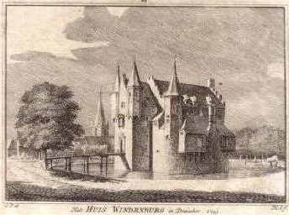](http://nl.wikipedia.org/wiki/Bestand:Huis_Windenburg.jpg)In 1837 werd het voor de sloop verkocht en afgebroken.
* De slotgracht werd gedempt met afval, hoewel bij de verkoop was bepaald dat dit niet mocht gebeuren.
* In 1953 werd op de fundamenten van het kasteel een woning gebouwd die aanvankelijk bedoeld was als burgemeesterswoning, maar na de gemeentelijke herindeling in gebruik is als particulier woonhuis.